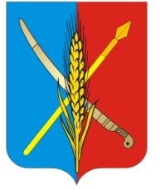

АДМИНИСТРАЦИЯ
Васильево-Ханжоновского сельского поселения
Неклиновского района Ростовской области

ПОСТАНОВЛЕНИЕ

" 11 " мая 2018 г. № 40 с. Васильево-Ханжоновка

Об отмене постановления администрации Васильево-Ханжоновского сельского поселения от 29.12.2012 № 83 « Об утверждении Положения об организации и осуществлении первичного воинского учета граждан на территории Васильево-Ханжоновского сельского поселения»

На основании пункта 2 статьи 1 Федерального закона Российской Федерации от 17.07.2009 года № 171-ФЗ « Об антикоррупционной экспертизе нормативных правовых актов и проектов нормативных правовых актов», протеста прокуратуры Неклиновского района от 05.04.2018 года на постановление администрации Васильево-Ханжоновского сельского поселения от 29.12.2012 № 83 « Об утверждении Положения об организации и осуществлении первичного воинского учета граждан на территории Васильево-Ханжоновского сельского поселения», постановляю:

1. Отменить постановление администрации Васильево-Ханжоновского сельского поселения от 29.12.2012 № 83 « Об утверждении Положения об организации и осуществлении первичного воинского учета граждан на территории Васильево-Ханжоновского сельского поселения».

2. Постановление вступает в силу со дня его официального опубликования.
3. Контроль за выполнением настоящего постановления оставляю за собой.

Глава Администрации
Васильево-Ханжоновского
сельского поселения С.Н.Зацарная

